МОУ Мордовскопошатская СОШ имени В.В.Кирдяшкина

Спортивный праздник
"Будем в армии служить"

Учитель – Цыбизова Н.И.

Цель: создание праздничного торжественного настроения, поднятие спортивного духа у учащихся.
Задачи:
1) способствовать психологическому сближению детей, развитию положительных эмоций;
2) развивать спортивные качества у учеников: ловкость, смелость, уверенность в себе;
3) воспитывать чувства коллективизма, дружелюбия и поддержки.

Ход мероприятия:
1 Ведущий: Здравствуйте! Здравствуйте! Здравствуйте!
Мы рады приветствовать всех, кто сегодня пришел в наш уютный спортивный зал, поболеть за наших ребят. И вам необычно повезло. Только сегодня и только у нас, праздник военно-спортивный, посвященный «Дню защитника Отечества», а называется наш праздник «Будем в армии служить».
2 Ведущий: Итак, встречайте будущие солдаты нашей школы.
(Звучит песня «Служить России», выход )
2 Ведущий: Этому празднику мы и посвящаем наши спортивные соревнования. Но сначала мы хотим их поздравить.
1. В феврале завьюжном зимнем
День особый, важный есть -
Всем защитникам России
Воздаём хвалу и честь!
2. Пожеланий - просто шквал:
Раз - болезней век не знать,
Чтоб здоровьем щеголять.
Два - учебы без тревог,
А на три – разных достижений.
1. На четыре - светлых дней,
Добрых, преданных друзей.
Никогда их не терять.
Уваженьем процветать!
Все вместе:
С Днём Защитника, Герой!!!
2 Ведущий: Не зря сегодня в этом зале
Поздравления прозвучали.
Давайте все дружно скажем: «Ура!»
Праздник начать пришла уж пора.
Все: Ура!
1 Ведущий: И мы наш праздник начинаем!
2 Ведущий: Команды! Равняйсь! Смирно! Каждой команде представиться!
Представление команд.
1 Ведущий: Итак, сегодня встречаются 2 команды: « Голубые береты» и «Пограничники». Соревнования объявляем открытыми!
В добрый путь, желаем вам побед!
2 Ведущий: Пройдет немного времени, наши мальчишки подрастут и займут место тех, кто сейчас стоит на страже Родины. И сегодня этот праздник мы проведем как спортивную игру «Будем служить в армии». Итак, добро пожаловать в школу молодого бойца!
Представление жюри
Утешева С.К.
Чикарева В.Д.
Букатова Л.С.
1Ведущий: Чтобы нести службу с честью, нужно готовиться к этому с детства. Представьте себе, что вы служите в армии и в вашей части объявили учения!
1 эстафета называется "Боевая тревога"
Ваша задача - как можно быстрее подготовиться к бою: надеть противогаз на голову,
(участники надевают противогаз, обегают стойку и возвращаются, отдают противогаз следующему игроку)

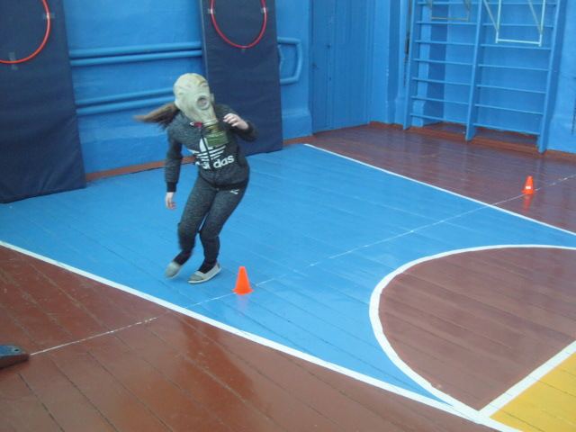

2 Ведущий: Для начала очень даже не плохо! Молодцы!
2 эстафета "Снайперы"
Меткий глаз - залог успеха, скажет нам солдат любой,
Чтоб желанная победа, завершила первый бой.
Детям надо проползти по тоннелю, взять мяч и забросить в цель круга, которое нарисовано на гимнастическом мате.

1Ведущий: Ребята, вы молодцы! Еще раз доказали, что
Военные, военные - большая тренировка!
Военные, военные - и сила, и сноровка!
Нести службу нелегко, солдаты должны быть сильными, выносливыми, уметь переносить тяжести, поэтому
3 эстафета называется "Тяжелая ноша"
В обруче лежат набивные мячи. Первые участники с набивными мячами в руках добегают до обруча, кладут мячи в обруч, возвращаются назад. Следующие игроки бегут к обручу, берут мячи, возвращаются с ними в команду и передают следующим игрокам.

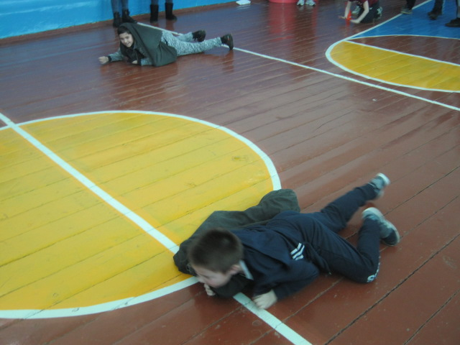

2 Ведущий: «Тяжело в учении – легко в бою» гласит народная мудрость. Вы замечательно справились с этим трудным испытанием, но в армии случаются неприятности, солдата могут ранить, и на помощь придут товарищи, доставят солдата в медицинский пункт. Там ему окажут медицинскую помощь.
4 эстафета "Медицинский пункт"
Дети делятся по парам, один перебинтовывает бойцу голову, второй руку, третий ногу.

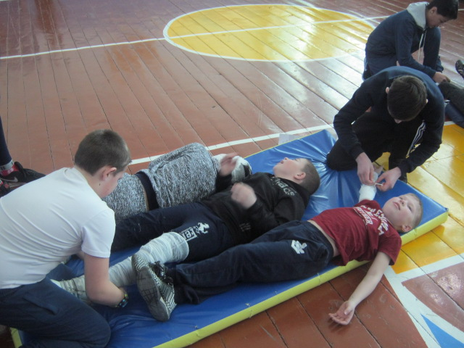
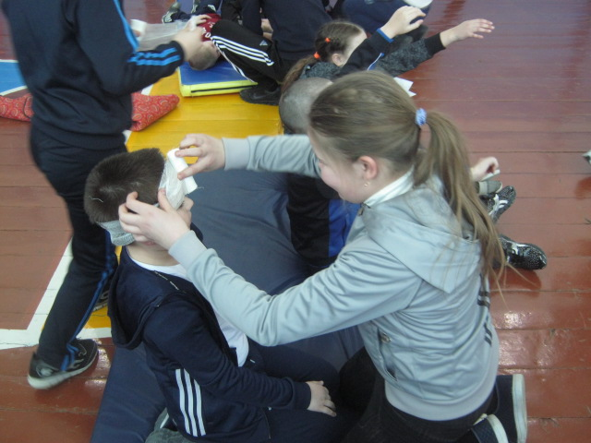

1 Ведущий: Ребята, вы сегодня тренируетесь, как настоящие бойцы.

2 Ведущий: В армии солдатам приходится выполнять задания в темноте вслепую, когда ничего не видно.
5 эстафета называется " Ночное задание"
От каждой команды вызывают по одному участнику. Их задача — с завязанными глазами собрать шашки, разложенные в обручах. После окончания соревнования жюри оценивает скорость и правильность выполнения заданий. Один ведет за ноги другого.

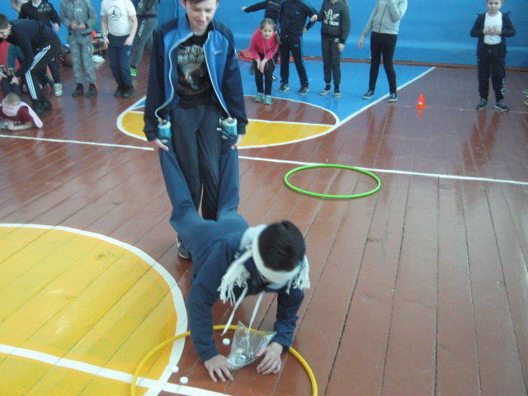

1 Ведущий: Ну, а как же без армейской кухни.
6 эстафета. Армейская кухня
Команды в три тарелки перебирают крупу
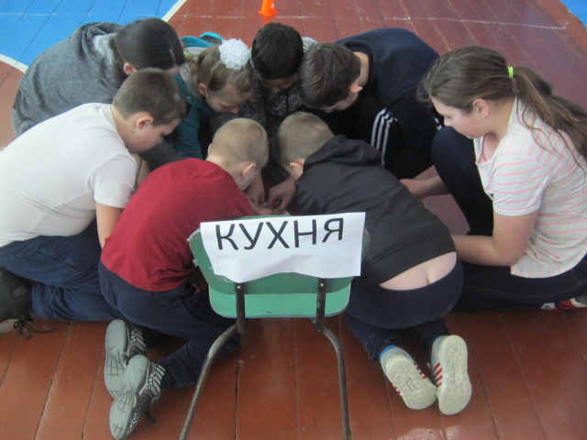

2 Ведущий: Хороший боец славится не только тем, что он знает и умеет, но и тем, что всегда готов прийти на помощь. Не зря гласит народная мудрость: "Сам погибай, а товарища выручай".
7 эстафета называется "Взаимовыручка"
Дети по-пластунски с мешком на плече ползут вперед, а обратно прыгают в мешках.

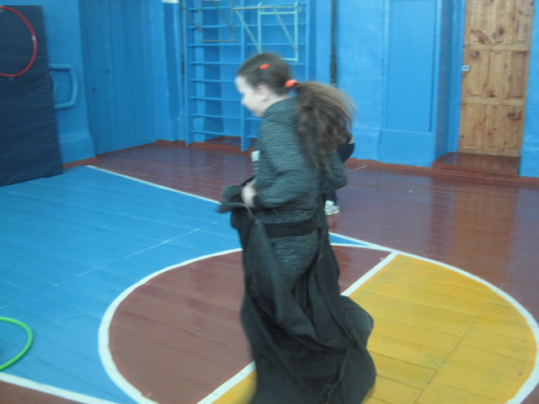

1 Ведущий: Мы все убедились, что вы настоящие Защитники Отечества.
Будущих Солдатов - вас мы поздравляем,
Крепкого здоровья от души желаем. Силу, ловкость набирайте,
Никого не обижайте,
Нас, девчонок, защищайте!

1. На уроках не ленитесь,
И старательно учитесь.
Громко, четко отвечайте.
Только лишь пятёрки,
Всегда вы получайте.
8 эстафета «Письмо домой»
По возвращении солдата с марш-броска наступает личное время солдата, его очень мало и распорядиться им нужно правильно.
И самое первое, что делает солдат, пишет письмо родным, маме.

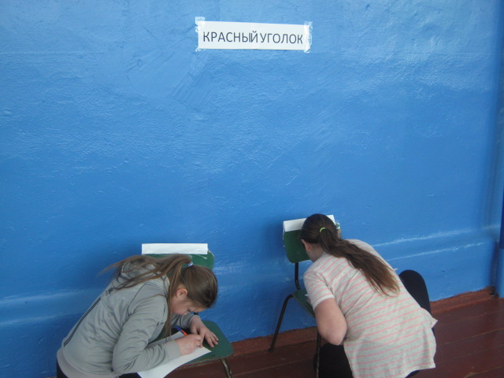

2 Ведущий: Настало время самого сложного испытания. Задача – не только доставить пакет с секретным донесением в штаб, но и расшифровать послание.
9 эстафета называется "Донесение в штаб"
Штаб находится у стены. Каждой команде выдаётся по пакету, который вы приносите в штаб – командиру. Мальчикам как можно быстрее, достать из пакета одну букву, встать с ней вдоль стены, бежит следующий участник. Когда все буквы достали, вся команда должна расшифровать послание и всей командой дружно произнести по сигналу ведущего.
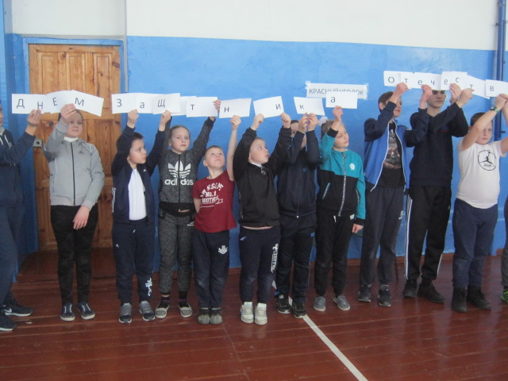
1 Ведущий: Занятия в школе молодого бойца подошли к концу. Все достойно справились с трудными испытаниями. Благодарим за службу!!!
1Ведущий: Именно для защиты нашей любимой России вы и тренировались сегодня.
2Ведущий: Пока жюри подводит итоги, в честь защитников Отечества праздничный салют!
полопать ногами воздушные шары.

